Министерство образования и науки Российской Федерации
Санкт-Петербургский Политехнический Университет Петра Великого
—
Институт компьютерных наук и кибербезопасности
Кафедра «Высшая школа кибербезопасности»

ЛАБОРАТОРНАЯ РАБОТА № 1

Мониторинг событий в процессе
по дисциплине «Технологии разработки современного программного обеспечения»

Выполнил
студент гр. 5131001/30503 Шевчук Н.Е.
<подпись>

Преподаватель Кубрин Г.С.
<подпись>

Санкт-Петербург
2026
Оглавление
1 Цель работы 3
2 Задачи 3
3 Ход работы 3
3.1 Определение трассы вызова API-функции на тестовой программе 3
3.2 Разработка класса HookPatch 6
3.3 Создание dll-инжектора 9
3.4 Реализация протокола взаимодействия 10
3.5 Поток выполнения 11
3.6 Тестирование 12
4 Вывод 14

Цель работы
Изучить и практически освоить техники внедрения собственного кода в целевой процесс для перехвата вызовов функций и изменения его поведения.

Задачи
Разработать программу и dll-библиотеку, которые обеспечивают два режима работы:
1. Отслеживание вызов указанных заранее функций. Каждый вызов функции в целевом процессе должен сопровождаться печатью сообщения на консоль разрабатываемой программы. Распечатанное сообщение должно содержать имя функции и метку времени.
2. Изменение поведение функции FindFirstFile, FindNextFile, CreateFile таким образом, что для целевого процесса пропадает указанный заранее файл. Для изменения поведения достаточно изменять значения, возвращаемые этими функциями в соответствии с определенными входными параметрами.

Ход работы

Определение трассы вызова API-функции на тестовой программе
Сначала была написана тестовая программа targer_test.cpp, использующая целевые функции – CreateFile, FindFirstFile, FindNextFile, CloseHandle. Были использованы реализации функций с постфиксом W, использующие Unicod-строки, в современных версиях Windows они используются чаще всего и получится перехватить больше вызовов. Код тестовой программы представлен на листинге 1.
Листинг 1. Тестовая программа с целевыми функциями
#include <windows.h>
#include <stdio.h>
#include <tchar.h>

void ShowAPICalls() {
HANDLE hFile = INVALID_HANDLE_VALUE;
HANDLE hEvent = NULL;

printf("Call CloseHandle() with NULL file handle\n");
CloseHandle(NULL);

printf("Creating a test file\n");
hFile = CreateFileW(
L"test_file.txt",
GENERIC_WRITE, // Режим доступа
0, // Не разделяем
NULL, // Безопасность по умолчанию
CREATE_ALWAYS, // Создавать новый файл
FILE_ATTRIBUTE_NORMAL, // Обычные атрибуты
NULL // Без шаблона
);

if (hFile != INVALID_HANDLE_VALUE) {
printf("The test file has created successfully. Call CloseHandle() to close it\n");
CloseHandle(hFile);

printf("Searching for files in this directory\n");
WIN32_FIND_DATAW findData;
HANDLE hFind = FindFirstFileW(L"*.*", &findData);

if (hFind != INVALID_HANDLE_VALUE) {
printf("Found files:\n");
do
wprintf(L" - %s\n", findData.cFileName);
while (FindNextFileW(hFind, &findData));
FindClose(hFind);
}
}
else
printf("Couldn't create file. Error: %d\n", GetLastError());
}

int main() {
printf("PID: %d\n", GetCurrentProcessId());
ShowAPICalls();
int counter = 0;
while (true) {
counter++;
printf("\n--- Cycle #%d ---\n", counter);
ShowAPICalls();
Sleep(5000);
}
return 0;
}

Далее собранный файл target_test.exe был запущен под отладчиком в IDAPro с точками останова на целевых функциях. В результате была обнаружена двухуровневая структура Windows API: функция в kernerl32.dll (см. рисунок 1) представляет собой просто прыжок в реализацию в KERNELBASE.dll (см. рисунок 2). На рисунках 2, 3, 4, 5 представлены начала реализаций ассемблерного вида функций CloseHandle, CreateFileW, FindFirstFileW, FindNextFileW в KERNELBASE.dll.

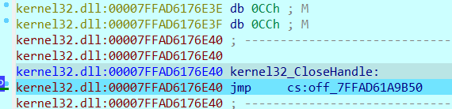
Рисунок 1. Функция CloseHandle в kernel32.dll

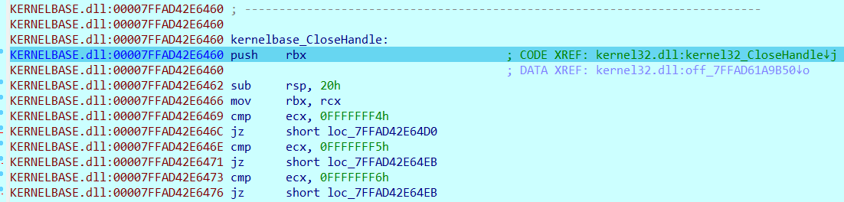
Рисунок 2. Функция CloseHandle в KERNELBASE.dll

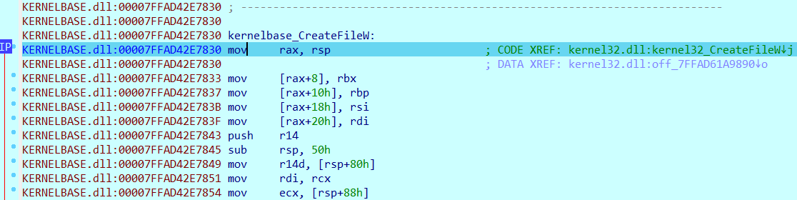
Рисунок 3. Функция CreateFileW в KERNELBASE.dll

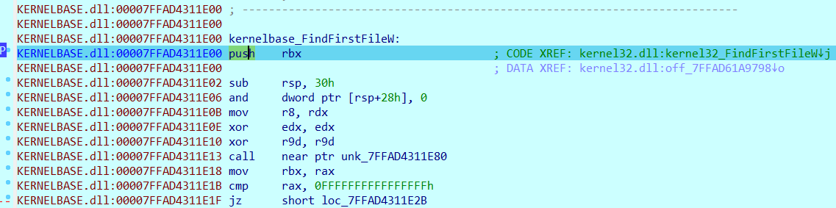
Рисунок 4. Функция FindFirstFileWв KERNELBASE.dll
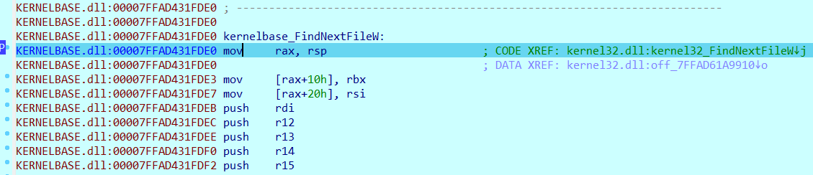
Рисунок 5. Функция FindNextFileW в KERNELBASE.dll
В результате получены актуальные адреса функций в памяти (можно будет потом сверять, корректно ли их определяет программа функцией GetProcAddress():
CloseHandle: 0x7FFAD42E6460
CreateFileW: 0x7FFAD42E7830
FindFirstFileW: 0x7FFAD4311E00
FindNextFileW: 0x7FFAD431FDE0

Разработка класса HookPatch
Далее был разработан класс HookPatch (файлы hook_patch.h и hook_path.cpp), в котором были реализованы методы для внедрения изменений в исходный код целевой функции:
- HookPatch(uint8_t* targetFunction, uint8_t* detourFunction) – конструктор, принимает адрес целевой функции, hook-функции и;
- ~HookPatch() – деструктор, автоматически вызывается при окончании жизни объекта (нет ссылок на него); удаляет hook и освобождает выделенную под трамплин память;
- DecidePatchSize() – анализирует первые байты целевой функции, чтоб определить patch_size;
- SaveOriginalBytes() – сохранить байты исходной функции в поле экземпляра класса;
- FindStubTarget(uint8_t* fn) – вычисляет абсолютный адрес целеводной функци (из RIP-relative адреса);
- WriteAbsJump(uint8_t* at, uint8_t* destination) – записывает 12-байтный абсолютный переход;
- WriteRelJump(uint8_t* at, uint8_t* destination) – записывает 5-байтный относительный переход;
- AllocNear(uint8_t* nearTo, size_t size) – пытается выделть исполнаяемую память рядом с nearTo в пределах относительного перехода;
- BuildTrampoline() – создать трамплин с прыжком через mov rax, imm64; jmp rax. Для функции с реализацией в kernel32 копирует сохраненные байты и добавляет абсолютный переход, для функций, вызывающих KERNELBASE, получает реальный адрес целевой функции и строит трамплин как переход на неё.
- Install() – установить hook; проверяет заполненность полей экземпляра класса и вызывает BuildTrampoline() и WriteJump();
- Uninstall() – удалить hook; затирает измененный байты целевой функции изначальными значениями.
Было выбрано использовать технику inline-hook с трамплином, которая работает следующим образом. Сначала в памяти процесса находим адрес целевой API-функции в kernel32. Затем перезаписываем первые path_size байт (6, если в kernel32 был просто переход в KERNELBASE, 12 – если нет) её машинного кода инструкциями безусловного перехода на нашу hook-функцию перехватчик. Так как адрес выделяемой под hook-функцию памяти может быть расположен дальше чем 2GB от инструкции прыжка, то необходимо использовать абсолютный переход (через адрес регистра), который занимает 12 байт. Поэтому сначала осуществляется короткий jmp на relay – область в памяти рядом с исходной инструкцией, способную поместить 12 байт. А в relay уже происходит абсолютный переход на hook-функцию. Перед перезаписью байтов, сохраняем их и создаем трамплин – отдельный исполняемый буфер, в котором будут начальные затертые байты исходной функции и переход обратно на оставшийся кусок исходной функции. В результате, при любом вызове целевой API-функции поток выполнения сначала попадает в hook-функцию, в которой при необходимости, можно добавить переход на трамплин для выполнения исходной функции.
С кодом класса HookPatch можно ознакомиться в Приложении 1 (hook_patch.h) и Приложении 2 (hook_patch.cpp).
В результате запуска тестовой программы, с кодом которой можно ознакомиться в Приложении 3, был получен следующий консольный вывод (см. рисунок 6):
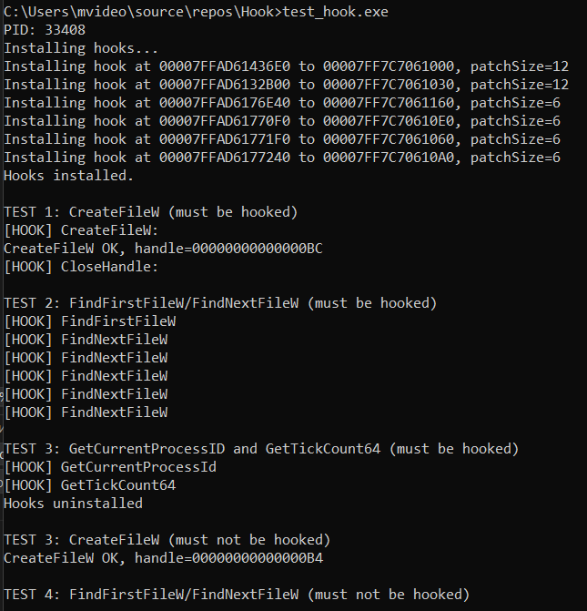
Рисунок 6. Результат запуска тестовой программы

Создание dll-инжектора
Сначала была создана пустая dll-библиотека (автоматический шаблон при создании проекта dll в Visual Studio). На листинге 2 представлен код dllmain.cpp.
Листинг 2. Шаблонный код для точки входа пустой dll
// dllmain.cpp : Определяет точку входа для приложения DLL.
#include "pch.h"

BOOL APIENTRY DllMain( HMODULE hModule,
DWORD ul_reason_for_call,
LPVOID lpReserved
)
{
switch (ul_reason_for_call)
{
case DLL_PROCESS_ATTACH:
case DLL_THREAD_ATTACH:
case DLL_THREAD_DETACH:
case DLL_PROCESS_DETACH:
break;
}
return TRUE;
}

После сборки получим динамическую библиотеку HookDLL.dll.
Далее была написана программа injector.cpp для загрузки библиотеки в целевой процесс. Инжектор выполняет следующие действия: открывает целевой процесс по его PID; выделяет внутри него память, в которую записывает путь к dll; запускает внутри целевого процесса новый поток с помощью CreateRemoteThread, который вызывает LoadLibraryW с загруженным путем к dll. При загрузке dll вызовется его DllMain() (см. листинг 2).
Программа была протестирована на target_test.exe из первого пункта. После загрузки библиотеке она появилась в списке модулей в IDAPro при запуске target_test.exe под отладкой.

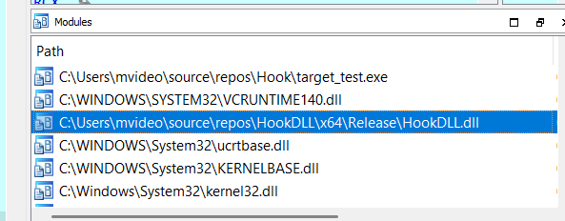
Рисунок 7. Успешная загрузка пустой dll в тестовый целевой процесс
С кодом программы инжектора пустой dll можно ознакомиться в Приложении 4.
В каталог решения для сборки dll был добавлен файл hook.cpp, в который перенесены hook-функции из файла test_hook.cpp. Было проверено, что при загрузки собранной библиотеки в target_test.exe с помощью injector.exe хуки устанавливаются и функции CloseHandle, CreateFileW, FindFirstFileW и FindNextFileW перехватываются.

Реализация протокола взаимодействия
В качестве протокола взаимодействия между управляющей программой monitor.exe и внедренной в целевой процесс библиотекой HookDLL.dll был выбран простой текстовый протокол обмена сообщениями с помощью TCP-соединения по loopback-интерфейсу на фиксированном порту. Реализована клиент-серверная архитектура – на стороне monitor.exe создается серверный сокет, который привязывается к адресу и переходит в режим прослушивания и ожидания подключения от DLL. На стороне DLL – клиентский сокет, который выполняет подключение к серверу сразу после того, как dll была инжектирована в целевой процесс.
Обмен сообщениями происходит следующим образом: после установки соединения DLL первой отправляет приветственное сообщение вида HELLO [‘pid’\n] c pid текущего процесса, полученный функцией GetCurrentProcessId. Далее monitor.exe отправляет команду конфигурации: либо CFG MONITOR [‘funcName’\n], либо CFG HIDE [‘path’\n]. После получения CFG сообщения DLL парсит строку, сохраняет конфигурацию и устанавливает нужный хук (а по присланному CFG сообщению уже выбирает какие из них фиксировать). Затем при каждом перехвате вызова целевой функции DLL отправляет в monitor.exe события формата EVT [‘timestamp’] [‘FuncName’].

Поток выполнения
Общий поток выполнения при запуске monitor.exe (с исходным кодом monitor.cpp можно ознакомиться в Приложении 9) выглядит следующим образом.
- Выполняется парсинг введённых пользователем аргументов командной строки;
- Если целевой процесс указан через имя, то выполняется поиск его PID с помощью Toolhelp API: CreateToolhelp32Snapshot(TH32CS_SNAPPROCESS, 0), затем перебор процессов Process32FirstW/Process32NextW и сравнение PROCESSENTRY32W::szExeFile.
- После этого minitor.exe инициализирует сервер TCP для приема сообщений и инжектирует DLL в целевой процесс.
- Внутри DLL основные функции прописаны не в точке входа, а вынесены в отдельный файл. Внутри DLL в hooks.cpp поток HookInitThread подключается обратно к monitor.exe по TCP, отправляет HELLO, получает CFG, применяет её и устанавливает хуки на целевые функции. Установка inline-хука выполняется классом HookPatch, описанным в пункте 3.1. Хук-функции (Hooked_CreateFileW, Hooked_FindFirstFileW, Hooked_FindNextFileW, Hooked_CloseHandle) в режиме MONITOR отправляют событие в monitor.exe с именем функции; в режиме HIDE изменяют поведение: CreateFileW при совпадении пути/имени возвращает INVALID_HANDLE_VALUE и устанавливает SetLastError(ERROR_FILE_NOT_FOUND), а FindFirstFileW/FindNextFileW “пролистывают” результаты перечисления, пропуская скрываемый файл. Для передачи строк по сети используется UTF-8, а для сравнения путей внутри WinAPI — UTF-16 (wchar_t), поэтому выполняется преобразование c помощью функций WideCharToMultiByte и MultiByteToWideChar.
Сборка всех кодов связанных с monitor.exe выполняется командой:
cl /nologo /EHsc /W4 monitor.cpp injector.cpp server.cpp /Fe:monitor.exe ws2_32.lib
Сборка всех кодов связанных с HookDLL.dll выполняется командой:
cl /nologo /EHsc /W4 /LD dllmain.cpp hooks.cpp hook_patch.cpp /Fe:HookDLL.dll

Тестирование
На рисунке 8 представлен вывод программы с target_process.exe в качестве целевого процесса.

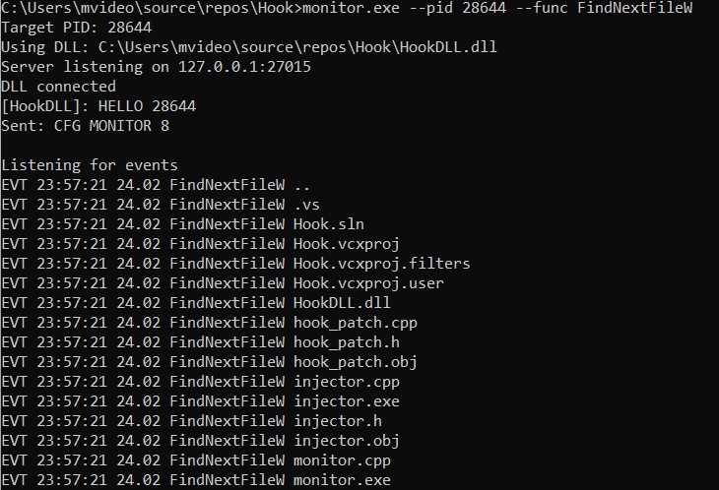
Рисунок 8. Запуск программы с режимом мониторинга функции FindNextW
Далее в качестве целевого процесса был выбран notepad.exe. На рисунке 10 представлен вывод для режима мониторинга функции CreateFileW.

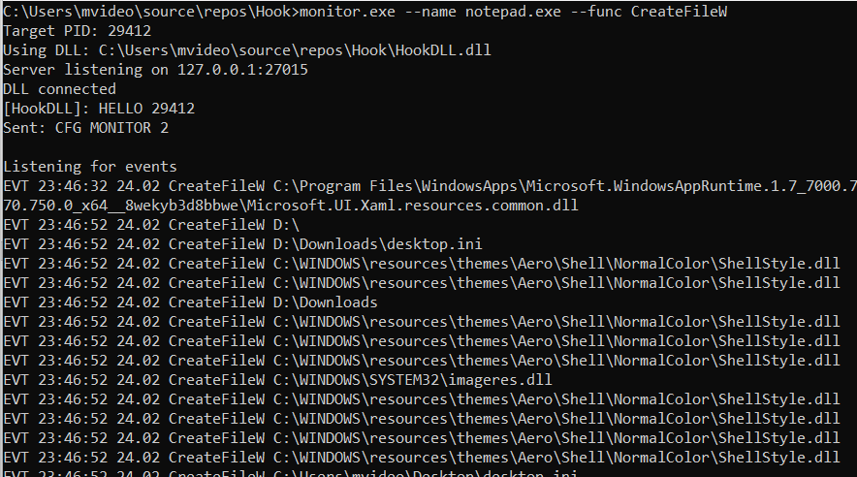
Рисунок 9. Мониторинг CreateFileW на notepad.exe
Далее был создан тестовый файл C:\trspo\hide_file.txt и запуск программы в режиме его сокрытия. В результате при попытке открыть этот файл в notepad.exe возвращается ошибка FileNotFound (см. рисунок 10).

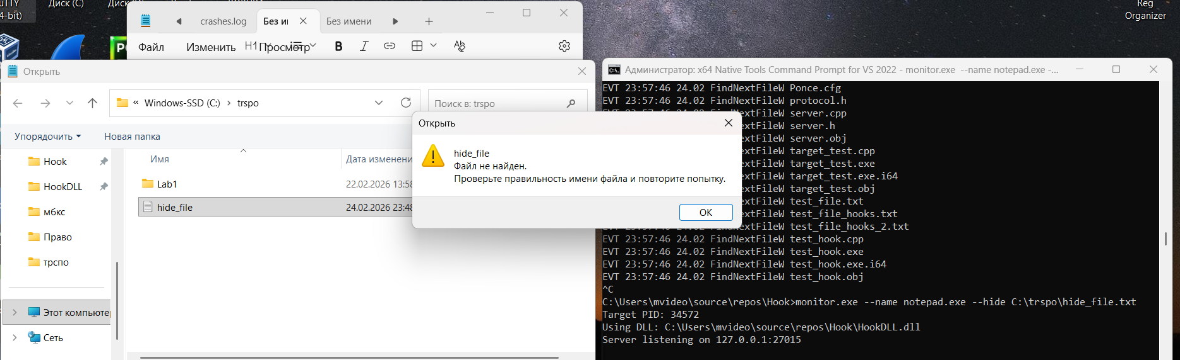
Рисунок 10. Ошибка при попытке открыть скрытый файл

Вывод
В ходе лабораторной работы были изучены и практически освоены техники внедрения собственного кода в целевой процесс для перехвата вызовов функций и изменения его поведения. Были разработаны программа и dll-библиотека, обеспечивающие отслеживание вызовов указанных заранее функций и изменения их поведения (сокрытие файла для FindFirstFileW, FindNextFileW и CreateFileW). Для перехвата целевых API функций использовались inline-hook с трамплином (т.е. изменения вносились в непосредственный ассемблерный код функций в KERNELBASE.dll).

